Naše planeta Země
Pondělí 22. dubna jsme letos ve školce pojali opravdu slavnostně. Hned ráno jsme naší planetě Zemi zazpívali k jejímu svátku a pověděli si, co by naší Zemi udělalo radost a co by ji naopak nepotěšilo, ba dokonce trápilo. Děti si společně zahrály divadélko O pejskovi a myšce, kteří se vypravili do přírody a občas něco popletli. Chtěli si například opéct buřty v lese, anebo šlapali po kytičkách na rozkvetlé louce. S pomocí dětí ale svoje chování vždycky napravili a teď už vědí, jak se k přírodě chovat, aby netrpěla.
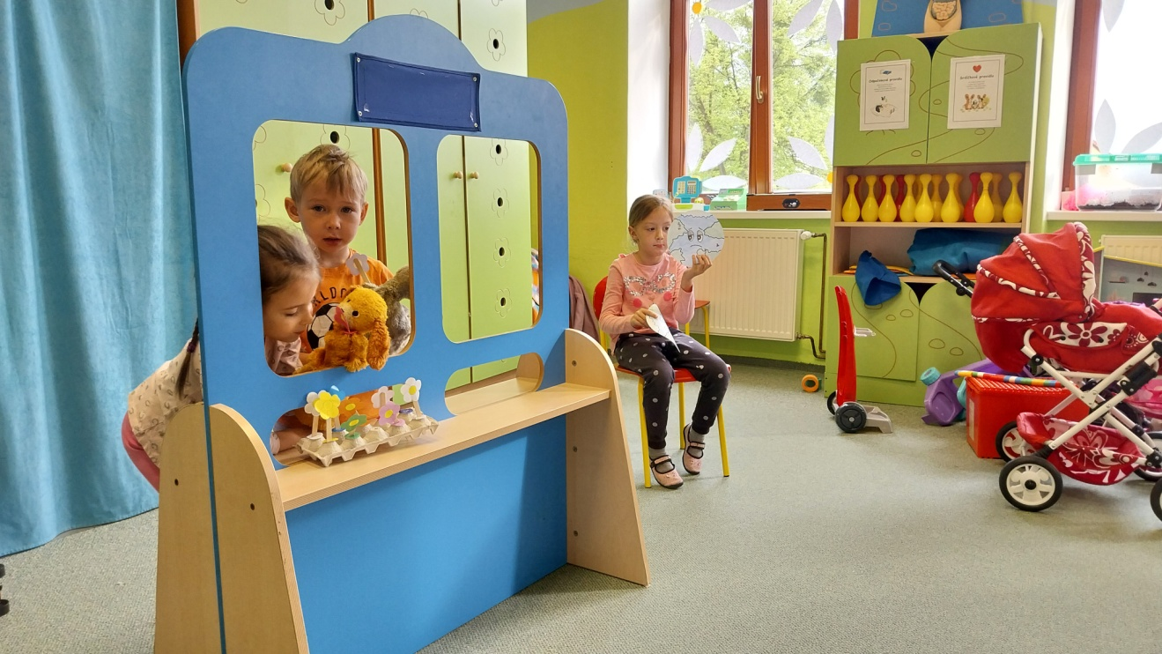
Naší Zemi děti také společně vyrobily dárky. Připravily její zmenšené modely. Pomocí techniky kašírování vytvořily kouli, kterou vymalovaly v krásných barvách, které naše planeta nosí.
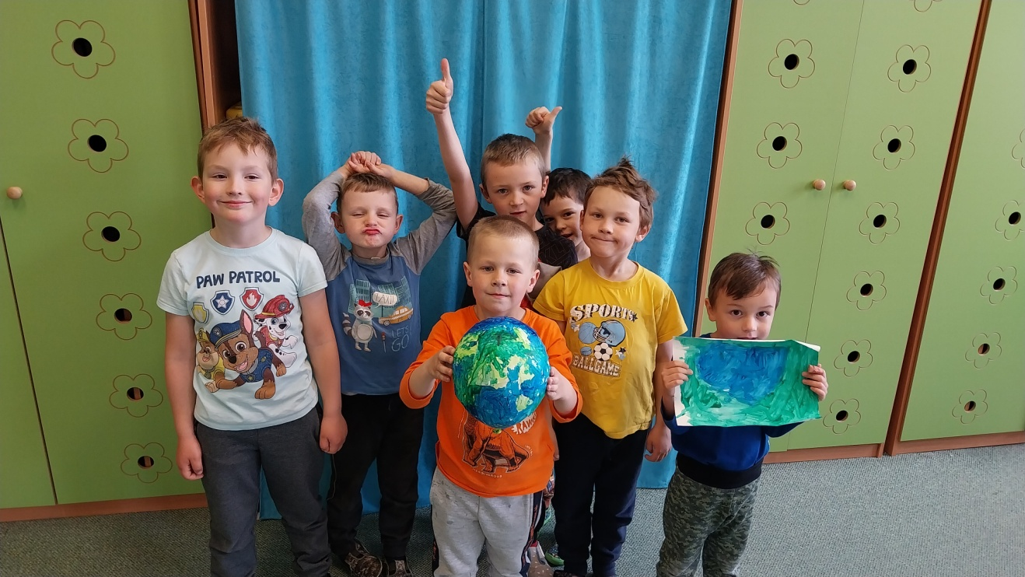
Největším darem, který si děti pro Zemi připravily, byl úklid v okolí školky. Pečlivě se na tuto výpravu nachystaly. V průběhu celého týdne jsme si společně ukazovali, kam sebraný odpad správně roztřídit a s pomocí písniček nám to šlo jako po másle. Ve školce máme také spoustu krásných knížek o tom, jak se o naši planetu starat a tak jsme si každý den před odpoledním spinkáním přečetli spoustu zábavných příběhů a ponaučení. A nejen to. Stihli jsme si zahrát spoustu her, při kterých jsme si ukázali, proč je dobré neplýtvat vodou, jídlem nebo elektřinou. Na tematických pomůckách, které máme ve školce, si děti mohly osahat, co se dá například vyrobit z vytříděného papíru, plastových lahví, anebo skla.
Slíbili jsme si, že se o naši planetu budeme starat celý rok, nejen na její svátek a těšíme se, že ho za rok zase oslavíme a naši Zemi opět obdarujeme.
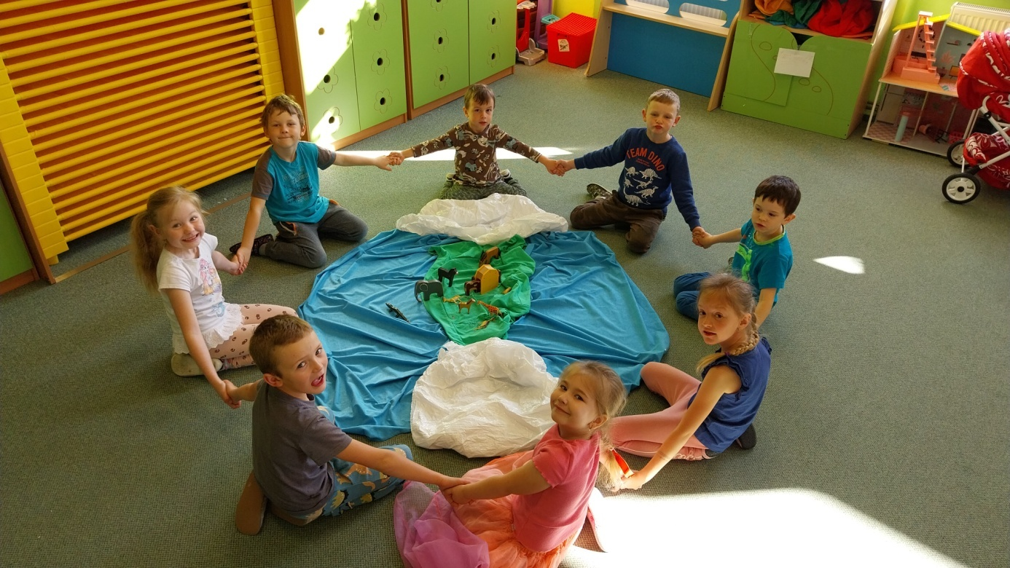

Text a foto: Mgr. Pavlína Drnová – vyučující MŠ

